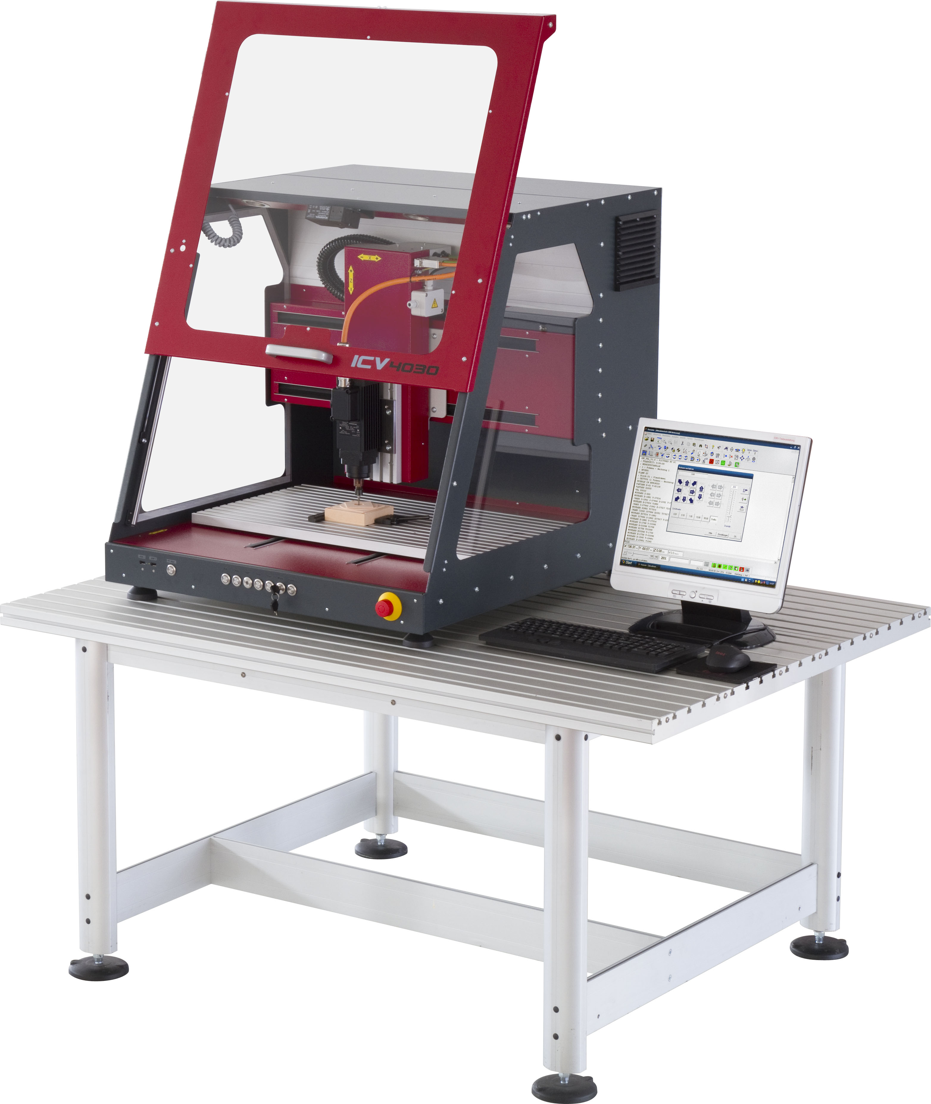
En 3D-CNC-maskin för varierande automatiseringsuppgifter på liten yta

3D-CNC-maskinen ICV 4030 är nätanslutningsklar. Den har hög användarkomfort och kan användas för en mängd olika automatiseringsuppgifter till ett optimalt pris-/effektivitetsförhållande.
Maskinens konstruktion erbjuder hög precision samt optimal servicevänlighet. Maskinens resonans- och svängningsförhållande är optimerat och uppnår därmed ringa ljudutveckling. Maskinens chassi består av pulverbeskiktade stålplåtselement och har en skjutlucka som maskinen bekvämt användas vid sittande arbetsställning.
Detta medför kortare cykeltider vid öppning/stängning och därmed höjs effektiviteten.
Den glappfria kulmutterdriften i lineäraxlarna ger hög precision, noggrannhet och lugn gång. Axeldriften med servomotorer är optimalt anpassad för mekaniken, controllern och mjukvaran. Den integrerade 3-axliga CAN-controllern som är placerad på CNC-maskinens baksida är uttagbar för att underlätta eventuell service. Vid CNC-maskinen ICV 4030 är portalområdet fast och maskinbordet där arbetsstycket är fäst rör sig vid bearbetning.
Maskinen lämpar sig för bearbetning i lättmetall, plast och trä.
Kunskapskrav: För att kunna arbeta med ICV 4030 är det nödvändigt att ha grundkunskaper i CNC-teknik och grafisk programmering.
SOLECTRO AB
Tel. 040-536600
www.solectro.se

